❗️6-й Иволгинский отряд ГПС РБ: Соблюдение правил пожарной безопасности при строительстве и использовании бани помогут избежать пожара.

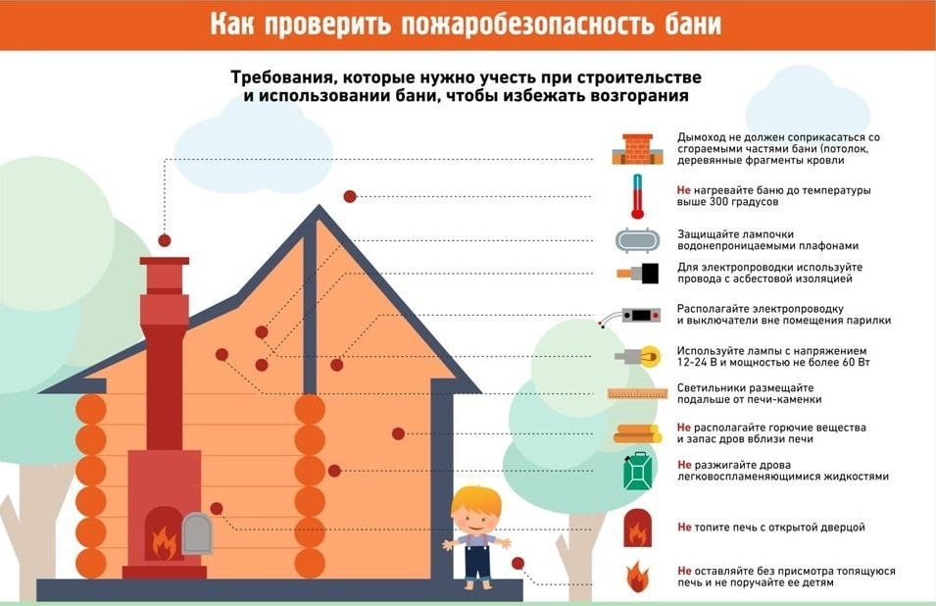

С уважением,
Инструктор противопожарной профилактики 6-го Иволгинского ОГПС РБ, ОНДПР по Иволгинскому району

